**Конспект ННОД продуктивной деятельности в группе раннего возраста №1.**

**«Забавные листочки».**

**Цель:** воспитывать любовь к творчеству через приобщение к рисованию.

**Задачи:**

-воспитывать интерес к ярким, красивым явления природы.

-учить наносить краску на листья , прикладывать их к бумаге окрашенной стороной.

-расширять представления о красках как художественном материале.

**Приоритетные образовательные области: художественно-эстетическое развитие.**

**Интеграция образовательных областей: художественно-эстетическое развитие, развитие речи, познавательное развитие.**

**Виды деятельности:** игровая, двигательная, познавательно-исследовательская, продуктивная.

**Оборудование: осенние листья небольшого размера и простой формы, листы бумаги, 4 кювета с краской насыщенно желтого и красного цвета, влажные салфетки, клеенка для рабочего стола, музыка «звуки осеннего леса».**

**Ход ННОД:**

1. **Организационный момент.**

***Звучит спокойная музыка.***

**Педагог предлагает детям рассмотреть картины с изображением осеннего пейзажа, читает стихотворение**

Утром мы во двор идём,  
Листья сыплются дождём,  
Под ногами шелестят,  
И летят, летят, летят.   
  
Е.Трутнева.

1. **Беседа. Игровая ситуация.**

Педагог берет несколько красивых листочков и подбрасывает их высоко, изображая листопад. Предлагает детям собрать листья и внимательно рассмотреть и полюбоваться ими. Воспитатель спрашивает у детей кого цвета листья (желтые, красные).

Обращает внимание детей на стол.

-Ребята, а в ванночках каким цветом краска? Таково же как наши листики? Покажите желтую краску и красную (групповой ответ и индивидуально)? А какая краска похожа по цвету на помидор и какая на солнышко?

Педагог окунает листок в желтый цвет и делает отпечаток на бумаге, затем в красный и дает возможность рассмотреть и полюбоваться отпечатками листьев.

1. **Практическая часть.**

Педагог обращает внимание на действия, которые выполняет в медленном темпе.

* Беру листочек за хвостик.
* Окунаю в краску.
* Вынимаю листочек из ванночки и прикладываю к лису бумаги.

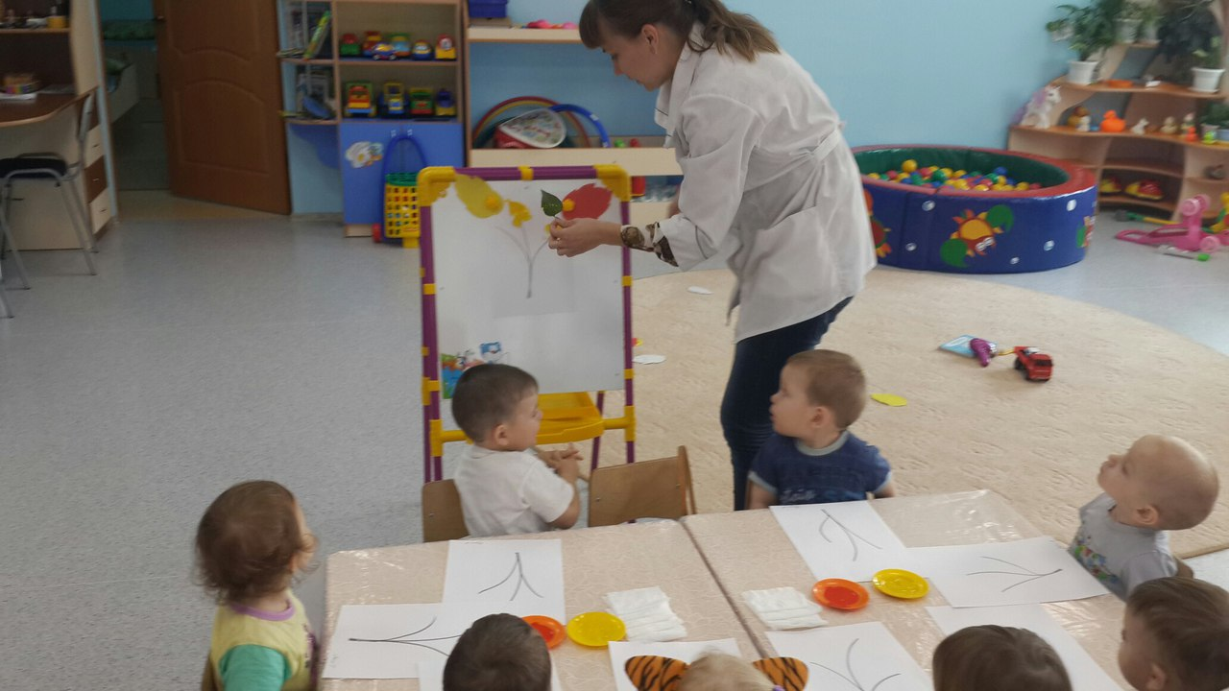

Детям предлагается самим попробовать сделать отпечатки листьев на бумаге. Дети выбирают понравившиеся осенние листья и с помощью педагога «печатают» ими на бумаге.

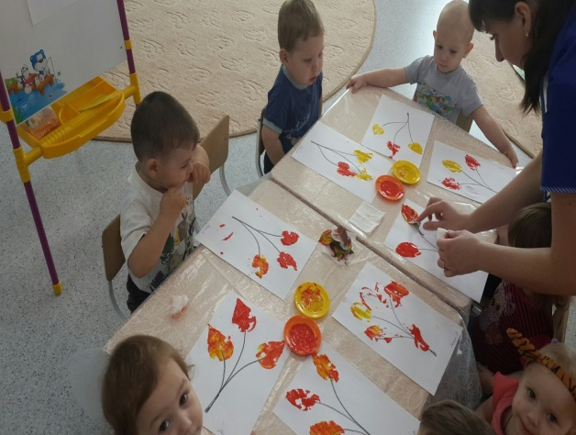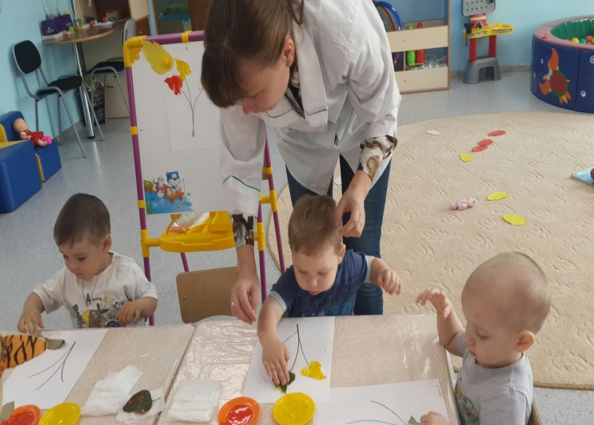

*Динамическая пауза.*

Листопад! Листопад!

Листья желтые летят!

Листопад! Листопад!

Листья по ветру летят.

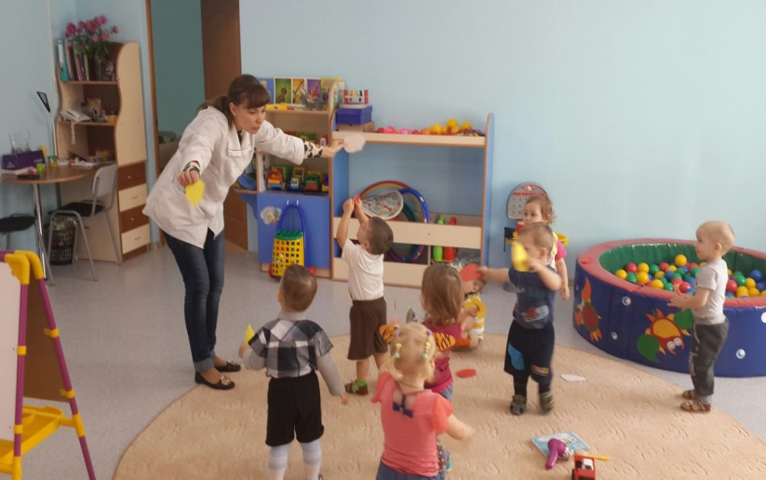

1. **Итог (рефлексия).**

Рассматривание работ, закрепление цвета.

Педагог, какие вы все молодцы, нарисовали так много красивых осенних листочков.

**Богданова Наталия Викторовна**